北京理工大学
继续教育暨现代远程教育学院

毕业设计（论文）

毕业论文题目： 学生成绩管理系统
指导教师姓名： 郑 宏

类 别： 远程．专升本
专 业： 计算机科学与技术
班 级： 鄂尔多斯市文远职业培训学校
(校外学习中心)
姓 名： 张苓

2017年 10 月 15
摘 要

学生成绩管理系统是一个教育单位不可缺少的部分,它的内容对于学校的决策者和管理者来说都至关重要,所以学生成绩管理系统应该能够为用户提供充足的信息和快捷的查询手段。本文首先对学生成绩管理系统的需求做了全面的分析，并根据需求总结出系统要解决的问题，根据需求分析出系统的基本功能以及其它一些非功能性需求。在这次任务毕业设计的任务中，运用到大量开源工具，如JDK、Eclipse、Tomcat、JSP以及网页设计方面的软件。由于Java的可跨平台性，系统可在多种平台上直接运行，而不需要重新编译。最终把基于B/S结构的应用系统在网络上发布。

关键词：成绩管理、Java、开源

ABSTRACT

Student score management system is an indispensable part of the education unit, its content is very important for the policy makers and school managers, so students score management system should be able to provide the sufficient information and the quick inquiry method for the user. This paper first demand for student score management system has made the comprehensive analysis, and summed up according to the demand of system to solve the problem, analysis of the basic functions of the system and some other non-functional requirements according to the demand. In the task of graduation project, we use a large number of open source tools, such as JDK, Eclipse, Tomcat, JSP, and web design software. Because of the cross platform capability of Java, the system can run directly on multiple platforms without the need to recompile. Finally, the application system based on B/S structure is released on the network.

Keywords: score management, Java, Opensource

目录
前 言 5
一． 课题的基本内容与构想 6
1. 1 课题的基本内容 6
1. 2 课题的构想 6
二． 系统相关技术与开发环境概述 7
2．1 系统的相关技术 7
2．2 系统的开发环境 7
三． 系统需求分析与概要设计 8
3．1 系统业务流程图分析与设计 8
3．2 系统数据流程图分析与设计 9
3．3 系统功能结构分析与设计 9
3．4 数据库概念模型 10
3．5 数据字典 11
结 论 14
致 谢 15
参考文献 16

前 言

学生成绩管理系统是一个教育单位不可缺少的部分,它的内容对于学校的决策者和管理者来说都至关重要,所以学生成绩管理系统应该能够为用户提供充足的信息和快捷的查询手段，但是几年前，各个学校的学生成绩管理基本上都是靠手工进行，随着各个学校的规模增大，有关学生成绩管理工作所涉及的数据量越来越大，有的学校不得不靠增加人力、物力来进行学生成绩管理。这种管理方式存在着许多缺点,如:效率低、保密性差,另外所用其时间长,产生大量的文件和数据,这对于查找、更新和维护都带来了不少的困难。
如今学校的学生越来越多，成绩管理的工作量越来越大，手工管理成绩的弊端也越来越明显。随着科学技术的不断提高,计算机科学日渐成熟,其强大的功能已为人们深刻认识,它已进入人类社会的各个领域并发挥着越来越重要的作用。作为计算机应用的一部分，使用计算机对学生档案信息进行管理,具有手工管理所无法比拟的优点。例如:检索迅速、查找方便、可靠性高、存储量大、保密性好、寿命长、成本低等。这些优点能够极大地提高学生档案管理的效率。所以我想借本次课程设计之际，设计一个简易的学生成绩管理系统。

- 课题的基本内容与构想

- 1 课题的基本内容
为了提高高校学生成绩信息的管理效率，方便学生和教师对学生成绩信息进行查询、方便学校里面管理员去管理和查询学生信息，建立一个学生成绩管理系统，使学生信息管理工作规范化，系统化，程序化，避免学生成绩管理的随意性，提高信息处理的速度和准确性，能够及时、准确、有效的查询和修改学生信息是必须而且十分迫切的工作。本次课程设计题目为《学生成绩管理系统》，涉及成绩管理系统的登录界面、老师对学生成绩的查询、学生对学生成绩的查询、管理员对学生成绩的增删改查等内容。基本功能实现对学生信息、教师信息情况信息的管理和统计、课程信息和成绩信息查看及维护。
- 2 课题的构想
学生成绩管理系统应当将学生与管理员区分开来，因为增、删、改、统计的权限应当只有管理员才拥有，学生只能查询与自己相关的记录，老师查询自己所授课程的记录，而管理员则录入数据，进行增删改与统计。
具体分析：按照教师，学生，管理员三种角色设计系统功能。
- 学生要能够查询自己所学课程的成绩，查看自己每次考试不同课程的成绩、查看个人信息、修改个人登录密码等。
- 教师要实现对自己所教授课程中所有学生成绩的查询、以及对自己所教班上同学的成绩的查询，查看个人资料、修改个人登录密码等
- 管理员要能够实现对管理员、教师、学生基本信息的增加、删除、修改、查询以及实现对学生成绩的增加、删除（按学号、按班级、按课程号）、修改、查询（按学号、按班级、按课程号）

- 系统相关技术与开发环境概述
fdf

2．1 系统的相关技术
前端采用HTML，JS，JSP、JQuery。
后端java，JDBC，MySQL数据库。

2．2 系统的开发环境
本系统采用windows7，XP作为操作平台,开发工具采用Eclipse集成开发工具。

- 系统需求分析与概要设计

3．1 系统业务流程图分析与设计
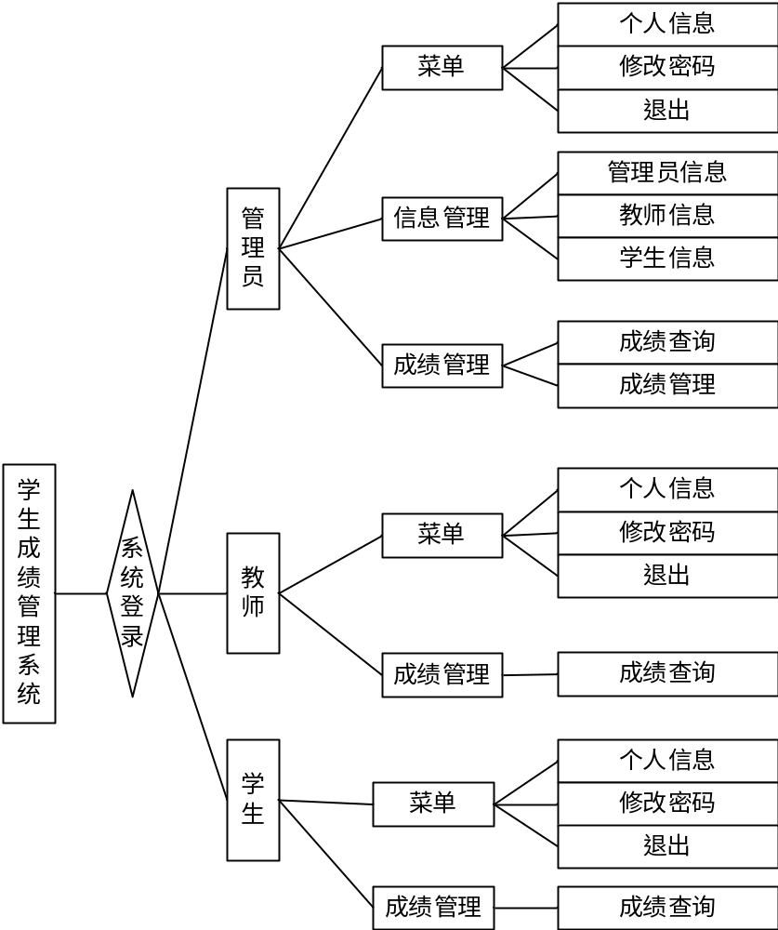

3．2 系统数据流程图分析与设计
管 理 员
学 生
信息管理（操作员、教师、学生）
查询个人信息

学生成绩管理系统
成绩管理（增删改查）
查询个人成绩

查询个人信息

查询课程成绩情况

教 师

3．3 系统功能结构分析与设计
学 生 成 绩 管 理 系 统 | 身份 | 功能模块 | 细分模块 | 功能具体描述
学 生 成 绩 管 理 系 统 | 管 理 员 | 菜单 | 个人信息 | 显示登录管理员的个人信息（工号、姓名、性别）
学 生 成 绩 管 理 系 统 | 管 理 员 | 菜单 | 修改密码 | 管理员修改自己的登录密码
学 生 成 绩 管 理 系 统 | 管 理 员 | 菜单 | 退出 | 管理员退出整个系统
学 生 成 绩 管 理 系 统 | 管 理 员 | 信息管理 | 管理员信息 | 对所有管理员的信息进行增删改查
学 生 成 绩 管 理 系 统 | 管 理 员 | 信息管理 | 教师信息 | 对所有教师的信息进行增删改查
学 生 成 绩 管 理 系 统 | 管 理 员 | 信息管理 | 学生信息 | 对所有学生的信息进行增删改查
学 生 成 绩 管 理 系 统 | 管 理 员 | 成绩管理 | 成绩查询 | 可以按学号、班级、院系、教师工号等分别进行查询
学 生 成 绩 管 理 系 统 | 管 理 员 | 成绩管理 | 成绩管理 | 对学生成绩进行增删改查
学 生 成 绩 管 理 系 统 | 教 师 | 菜单 | 个人信息 | 显示登录教师个人信息（工号、姓名、性别、联系方式）
学 生 成 绩 管 理 系 统 | 教 师 | 菜单 | 修改密码 | 教师修改自己的登录密码
学 生 成 绩 管 理 系 统 | 教 师 | 菜单 | 退出 | 教师退出整个系统
学 生 成 绩 管 理 系 统 | 教 师 | 成绩管理 | 成绩查询 | 可以按学号、班级、院系、教师工号等分别进行查询
学 生 成 绩 管 理 系 统 | 学 生 | 菜单 | 个人信息 | 显示登录学生个人信息（学号、姓名、性别、班级号、联系方式）
学 生 成 绩 管 理 系 统 | 学 生 | 菜单 | 修改密码 | 学生修改自己的登录密码
学 生 成 绩 管 理 系 统 | 学 生 | 菜单 | 退出 | 学生退出整个系统
学 生 成 绩 管 理 系 统 | 学 生 | 成绩管理 | 成绩查询 | 显示某次考试的各科成绩

3．4 数据库概念模型
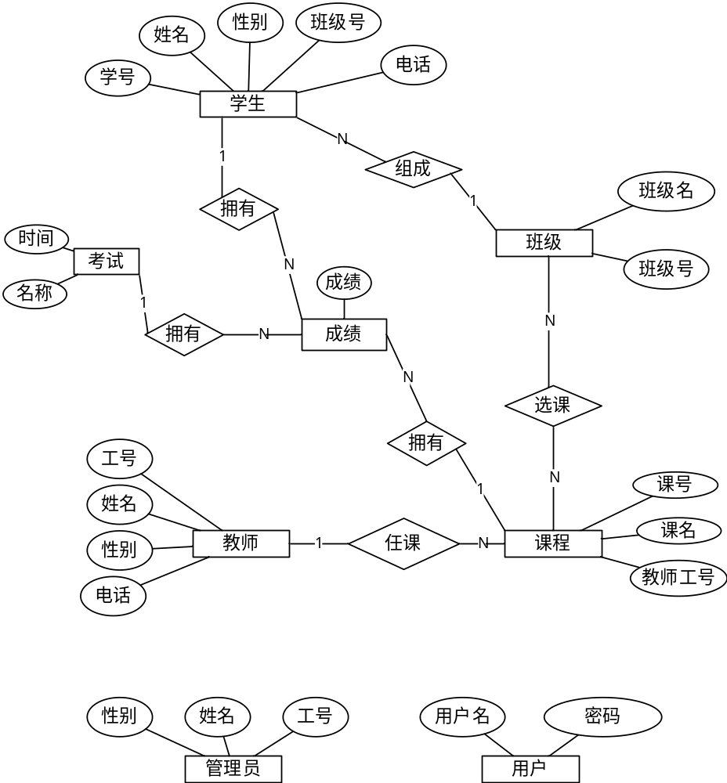

3．5 数据字典
3．5．1 定义数据库表
3.5.1学生表t_student
属性名 | 数据类型 | 是否为主键 | 是否为空 | 说明 | 缺省值
sno | char(10) | Yes | NOT NULL | 学号
sname | char（20） | no | NOT NULL | 姓名
sex | char（10） | no | NOT NULL | 性别
classno | char (10) | no | NOT NULL | 班级号 | (外键)
phone | char（50） | no | NULL | 电话
3.5.2教师表t_teacher
属性名 | 数据类型 | 是否为主键 | 是否为空 | 说明 | 缺省值
tno | char(10) | Yes | NOT NULL | 教师工号
tname | char（10） | no | NOT NULL | 教师姓名
sex | char(10) | no | NOT NULL | 性别
phone | char（11） | no | NULL | 联系方式
3.5.3课程信息表t_course
属性名 | 数据类型 | 是否为主键 | 是否为空 | 说明 | 缺省值
cno | char(10) | Yes | NOT NULL | 课程号
cname | char(20) | no | NOT NULL | 课程名
tno | char(10) | Yes | NOT NULL | 教师工号
3.5.4班级表t_class
属性名 | 数据类型 | 是否为主键 | 是否为空 | 说明 | 缺省值
classno | char（10） | yes | NOT NULL | 班级号
classname | char（10） | no | NOT NULL | 班级名称
3.5.5考试表t_exam
属性名 | 数据类型 | 是否为主键 | 是否为空 | 说明 | 缺省值
exam_no | char（10） | yes | NOT NULL | 考试号
exam_name | char（10） | no | NOT NULL | 考试名
exam_time | date |  |  | 考试时间
3.5.6成绩表t_score
属性名 | 数据类型 | 是否为主键 | 是否为空 | 说明 | 缺省值
sno | char(10) | Yes | NOT NULL | 学号 | 外键
cno | char(10) | Yes | NOT NULL | 课程号 | 外键
exam_no | char(10) | Yes | NOT NULL | 考试号 | 外键
grade | char(10) | no | NOT NULL | 成绩
3.5.7管理员表t_admin
属性名 | 数据类型 | 是否为主键 | 是否为空 | 说明 | 缺省值
userno | char(10) | Yes | NOT NULL | 工号
username | char(20） | no |  | 姓名
passwd | char(50) | no | NOT NULL | 密码 | ‘111111’
type | char(2) | no | NOT NULL | 类型

3．5．2 定义数据流
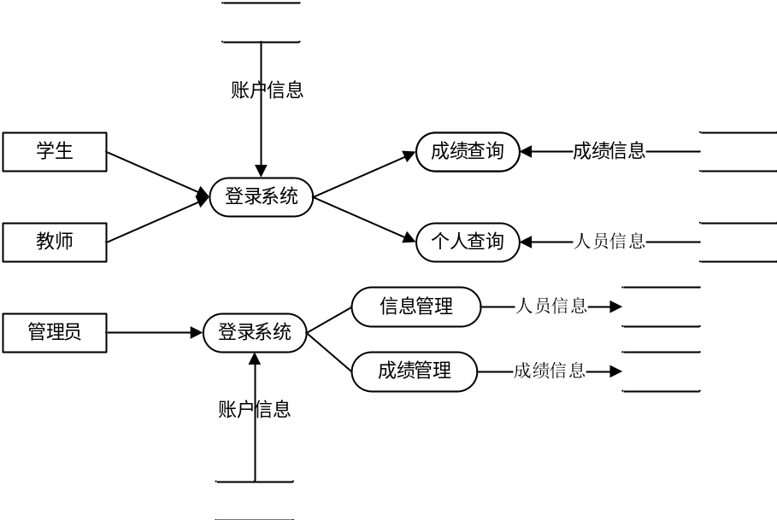
3．5．3 定义数据处理
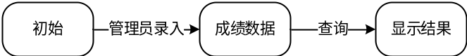

结 论

当前计算机技术在整个国民经济当中具有相当广泛的领域，在人们的日常生活中，计算机技术可以说是无处不在，以软件技术作为其内在灵魂的计算机信息系统，正在对系统高度集成化、结构广泛分布化、信息多元化和功能智能化等一系列新型发展方向越来越重视，并逐步在实践中得以实现。
高校学生成绩信息系统对学生和教师对学生成绩信息进行查询、方便学校里面管理员去管理和查询学生信息的管理效率有很大的帮助，建立一个学生成绩管理系统，使学生信息管理工作规范化，系统化，程序化，避免学生成绩管理的随意性，提高信息处理的速度和准确性，能够及时、准确、有效的查询和修改学生信息是必须而且十分迫切的工作。

致 谢

我首先要感谢我的论文指导老师郑宏老师。郑老师对我论文的研究方向做出了指导性的意见和推荐，在论文撰写过程中及时对我遇到的困难和疑惑给予悉心指点，提出了许多有益的改善性意见，投入了超多的心血和精力。郑老师对我的帮忙和关怀表示诚挚的谢意！同时，还要感谢所有同学们，大家在学习中互相学习，互相帮忙，共同度过了一段完美难忘的时光。

- 参考文献

- 陆璐.JSP动态网站项目化教程.中国水利水电出版社.2013
- 向昌成.Java程序设计项目化教程. 清华大学大学出版社.2013
- 王映龙.Java EE实用教程. 清华大学出版社.2011
- 温浩宇.Web网站设计与开发教程.西安电子科技大学出版社.2014
- 林学良.JSP&Servlet学习笔记.清华大学出版社.2012
- 孙卫琴.Tomcat与Java Web开发技术详解.电子工业出版社.2009
- 王雨竹.MySQL入门经典.机械工业出版社.2013
- 姜承尧.MySQL技术内幕.机械工业出版社.2011
- 刘勇军.Java Web核心编程技术.电子工业出版社.2014
- 何富贵.JSP开发案例教程.机械工业出版社.2014
- 王志刚.MySQL高效编程.人民邮电出版社.2012
- 王宏玉，徐步步。 基于Java的BBS开发[J]. 电脑知识与技术
- 肖成金，吕冬梅。 Java程序开发数据库与框架应用[J]. 科技展望
- Bruce W. Perry. Beginning JSP, Jsf, and Tomcat Web Development
- MichaelSekler. Java Servlet and JSP Cookbook

